Verkeersbesluit, gehandicaptenparkeerplaats op kenteken, Haverveld 33, Bergschenhoek | 
Inleiding
Aanvrager heeft een verzoek ingediend om nabij de woning een parkeerplaats te reserveren als gehandicaptenparkeerplaats op kenteken.
Wetgeving en beleid
Volgens de Wegenverkeerswet (WVW 1994, art. 2) kunnen regels worden vastgesteld met het doel tot:
- het verzekeren van de veiligheid op de weg;
- het beschermen van weggebruikers en passagiers;
- het in stand houden van de weg en het waarborgen van de bruikbaarheid daarvan;
- het zoveel mogelijk waarborgen van de vrijheid van het verkeer;
- het voorkomen of beperken van door het verkeer veroorzaakte overlast, hinder of schade alsmede gevolgen voor het milieu, bedoeld in de Wet Milieubeheer;
- het voorkomen of beperken van door het verkeer veroorzaakte aantasting van het karakter of van de functie van objecten of gebieden;
- het bevorderen van een doelmatig of zuinig energiegebruik.
Op grond van Artikel 15, 1e lid, van de WVW 1994 moet een verkeersbesluit worden genomen voor de aanwijzing van gehandicaptenparkeerplaatsen, zoals bepaald in artikel 12 van het BABW.
Het 2e lid van het artikel stelt dat een verkeersbesluit moet worden genomen wanneer verkeersmaatregelen op of aan de weg leiden tot een wijziging van de inrichting van de weg of wanneer verkeersmaatregelen leiden tot het aanbrengen of verwijderen van voorzieningen ter regeling van het verkeer.

De beleidsregels gehandicaptenparkeerplaatsen gemeente Lansingerland zijn van toepassing.
Verkeersmaatregelen en argumentatie
Aanvrager is mindervalide en het is wenselijk dat de afstand van de woning naar de auto zo gering mogelijk is. De aanvrager is in het bezit van een geldige gehandicaptenparkeerkaart en de aanvraag is getoetst aan de beleidsregels gehandicaptenparkeerplaatsen gemeente Lansingerland en de aanvraag voldoet hieraan.

Situering en beheer van de wegen
Het Haverveld ligt binnen de bebouwde kom van de gemeente Lansingerland ( Bergschenhoek ) en is
bij deze gemeente in beheer en onderhoud.

Overleg met politie
Conform artikel 24 van het Besluit Administratieve Bepalingen inzake het Wegverkeer heeft overleg plaatsgevonden met de politie (eenheid Rotterdam).

Bevoegdheid tot het nemen van het besluit
Gelet op het bepaalde in de Wegenverkeerswet, de uitvoeringsregels van die wet en de beleidsregels gehandicaptenparkeerplaatsen gemeente Lansingerland is tot onderstaand besluit gekomen
Besluit:

door plaatsing van het bord E6, gehandicaptenparkeerplaats, van bijlage 1 van het Reglement verkeersregels en verkeerstekens 1990, met onderbord “GP-893-B”, en het aanbrengen van een kruismarkering op het wegdek van de parkeerplaats nabij Haverveld 33, een gehandicaptenparkeerplaats aan te wijzen voor aanvrager, één en ander zoals aangegeven op de bij dit besluit horende situatieschets;
Dit besluit bekend te maken door publicatie in de Staatscourant.

Gemeente Lansingerland, 23 september 2019.

Namens burgemeester en wethouders van Lansingerland,

Natasja Boom
Teammanager Kwaliteitsbeheer Openbare Ruimte
Situatietekening GPP Haverveld 33 behorend bij besluit 62645
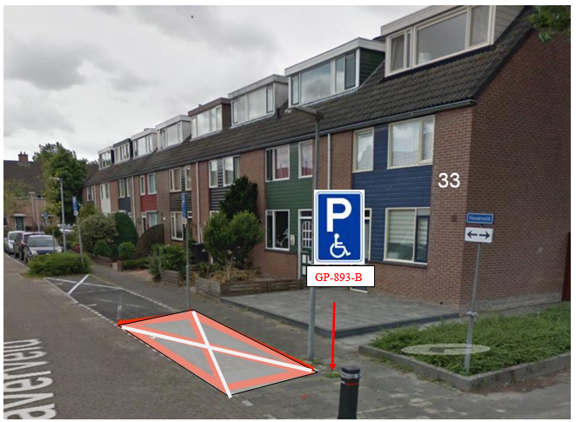

Bezwaar
Bent u het niet eens met dit besluit, of is het besluit onduidelijk? Neem altijd eerst contact op met de
gemeente. Dit kan voorkomen dat u een bezwaarschrift hoeft te schrijven. Medewerkers van de
gemeente nemen samen met u het besluit door. Komt u er samen niet uit, dan kunt u alsnog digitaal of
schriftelijk een bezwaarschrift indienen bij de Gemeente Lansingerland. Let u er wel op, dat u het
bezwaar indient binnen de wettelijke termijn. Het adres voor het indienen van schriftelijk bezwaar is:
College van burgemeester en wethouders van gemeente Lansingerland
Postbus 1
2650 AA Berkel en Rodenrijs
Of voor het indienen van digitaal bezwaar: zie www.lansingerland.nl/bezwaar.
Zorgt u ervoor dat u het bezwaarschrift indient binnen de wettelijke termijn, zijnde zes weken na
verzenddatum. Schrijf in uw bezwaarschrift ten minste:
uw naam en adres
de datum van uw bezwaarschrift
het nummer van deze brief, of stuur een kopie van deze brief mee met uw bezwaarschrift
(artikel 6:5 van de Algemene wet bestuursrecht).
een omschrijving van het besluit waartegen u bezwaar maakt
waarom u het niet eens bent met ons besluit
uw handtekening
Het besluit geldt ook tijdens de bezwaarprocedure. U kunt tijdens deze procedure een voorlopige
voorziening vragen bij de Voorzieningenrechter van de rechtbank in Rotterdam. Er moet dan wel sprake
zijn van een spoedeisend belang. Het adres is:
Rechtbank Rotterdam
Sector bestuursrecht
Postbus 50951
3007 BM Rotterdam
Voor de behandeling van een voorlopige voorziening is griffierecht verschuldigd.
U kunt ook digitaal een verzoek om een voorlopige voorziening indienen bij de rechtbank. Daarvoor moet
u wel een elektronische handtekening (DigiD) hebben. Zie http://loket.rechtspraak.nl/bestuursrecht.

